Тема 2 «Использование подпрограмм для обработки
простых типов данных»
Цель работы: Получить практические навыки разработки и использования подпрограмм для обработки простых типов данных.
Задание 1. Создание дополнительного класса и разработка подпрограмм (методов) класса.
Подпрограммы расположить в отдельном файле (модуле).
Методы класса должны иметь уровень доступа public.
Подпрограммы должны получать исходные данные через параметры (для динамических методов – через экземпляр класса), вычислять результат и передавать его в место вызова (именно передавать, а не выводить на экран!) .
Метод с результатом передает одно вычисленное значение (результат) через оператор return. Методы могут передавать и несколько результатов через параметры-переменные.
Задание 2. Тестирование подпрограмм с помощью тест-кейсов.
- Для созданной программы создать проект тестирования
- Создать 2 функции тестирования.
- Запустить тесты и продемонстрировать успешное и неуспешное тестирование.
Задание 3. Создание пользовательского интерфейса (модуля формы).
Необходимо настроить внешний вид и поведение компонентов формы и создать методы обработки событий работы пользователя с элементами пользовательского интерфейса. Модуль формы должен содержать код, демонстрирующий вызов подпрограмм из дополнительного класса.
Вариант 8.
- Разработать подпрограмму для вычисления расстояния между двумя точками, заданными своими координатами, и подпрограмму, вычисляющую периметр выпуклого многоугольника, заданного координатами своих вершин.
- Вычислить периметр многоугольника, заданного координатами своих вершин, используя созданную подпрограмму. Координаты вершин прочитать из текстового файла.

Выполнение задания
- Разработка подпрограмм
  - Математическая модель для проверки существования треугольника
Дано: tr - треугольник
Найти: result – bool переменная, определяющая существование треугольника
Связь: result = tr.A < tr.B + tr.C, tr.B < tr.A + tr.C, tr.C < tr.A + tr.B
ОДЗ: дополнительных ограничений нет

  - Математическая модель для вычисления площади треугольника
Дано: tr - Треугольник
Найти: area – Площадь треугольника
Связь:
halfPerimeter = (this.A + this.B + this.C) / 2;
Math.Sqrt(halfPerimeter * (halfPerimeter - this.A) * (halfPerimeter - this.B) * (halfPerimeter - this.C));
ОДЗ: Нет
  - Математическая модель для вычисления углов треугольника
Дано: tr - Треугольник
Найти: angles – Массив углов треугольника
Связь:
Angle = Acos((a^2 + b^2 – c^2) /(2 * a * c)), где a, b, c любая из сторон
ОДЗ: Нет
  - Математическая модель для вычисления высот треугольника
Дано: tr - Треугольник
Найти: heights – Массив высот треугольника
Связь:
Height = 2 * trArea / side, где trArea – площадь треугольника, а side – сторона треугольника
ОДЗ: Нет
  - Код класса Triangle
using System.Diagnostics.CodeAnalysis;
using JetBrains.Annotations;

namespace MainForm;

[SuppressMessage("ReSharper", "CompareOfFloatsByEqualityOperator")]
public class Triangle
{
public double A { get; private set; }
public double B { get; private set; }
public double C { get; private set; }

public Triangle(double a, double b, double c)
{
A = a;
B = b;
C = c;
}

public Triangle()
{
A = 1;
B = 1;
C = 1;
}

public override bool Equals(object? obj)
{
if (obj is Triangle triangle)
return A == triangle.A && B == triangle.B && C == triangle.C;
else return false;
}

protected bool Equals(Triangle other)
{
return A == other.A && B == other.B && C == other.C;
}

public override int GetHashCode()
{
return HashCode.Combine(A, B, C);
}

/// <summary>
/// Проверка возможности существования треугольника
/// </summary>
/// <returns>True - если треугольник возможен, иначе False</returns>
public bool ValidateTriangle()
{
if (this.A >= this.B + this.C)
return false;

if (this.B >= this.A + this.C)
return false;

if (this.C >= this.A + this.B)
return false;

return true;
}

/// <summary>
/// Вычисление площади треугольника через три стороны
/// </summary>
/// <returns>Площадь треугольника</returns>
public double GetTriangleArea()
{
if (!this.ValidateTriangle())
throw new ArgumentException($"Треугольник невозможен. ");

var halfPerimeter = (this.A + this.B + this.C) / 2;
return Math.Sqrt(halfPerimeter * (halfPerimeter - this.A) * (halfPerimeter - this.B) * (halfPerimeter - this.C));

}

/// <summary>
/// Вычисляет углы треугольника по его сторонам
/// </summary>
/// <returns>Массив размером 3, содержащий все углы треугольника</returns>
public double[] GetTriangleAngles()
{
if (!this.ValidateTriangle())
throw new ArgumentException($"Треугольник невозможен. ");

var firstAngle = Math.Acos((Math.Pow(this.A, 2) + Math.Pow(this.C, 2) - Math.Pow(this.B, 2))
/ (2 * this.A * this.C));
var secondAngle = Math.Acos((Math.Pow(this.A, 2) + Math.Pow(this.B, 2) - Math.Pow(this.C, 2))
/ (2 * this.A * this.B));

var thirdAngle = Math.Acos((Math.Pow(this.B, 2) + Math.Pow(this.C, 2) - Math.Pow(this.A, 2))
/ (2 * this.C * this.B));
return [firstAngle, secondAngle, thirdAngle];
}

/// <summary>
/// Вычисляет высоты треугольника по его сторонам
/// </summary>
/// <returns>Массив размером 3, содержащий высоты треугольника</returns>
public double[] GetTriangleHeights()
{
var trArea = this.GetTriangleArea(); // Не будем проверять на Validatethis, так как тут уже есть проверка
var firstHeight = 2 * trArea / this.A;
var secondHeight = 2 * trArea / this.B;
var thirdHeight = 2 * trArea / this.C;

return [firstHeight, secondHeight, thirdHeight];
}
}
- Тестирование подпрограмм с помощью тест-кейсов
  - Код модуля для тестов
using MainForm;

namespace UnitTestTask;

public class Tests
{
[SetUp]
public void Setup()
{
}

[TestCase(2.2, 5.4, 7.1)]
[TestCase(52, 44, 21)]
public void ValidateTriangleTest(double a, double b, double c)
{
var tr = new Triangle(a, b, c);
Assert.That(tr.ValidateTriangle(), Is.True);
}

[TestCase(21, 13, 15, 96.7893976632)]
[TestCase(9.4, 12.22, 6.3, 29.128232968)]
public void ThreeSidesTriangleAreaTest(double a, double b, double c, double expected)
{
var triangle = new Triangle(a, b, c);
Assert.That(triangle.GetTriangleArea(), Is.EqualTo(expected).Within(0.0001).Percent);
}

[TestCase(21, 13, 15, new double[] { 0.661797, 0.78819, 1.6916 })]
public void TriangleAngleesTest(double a, double b, double c, double[] angleExpected)
{
var triangle = new Triangle(a, b, c);
var result = triangle.GetTriangleAngles();
for(int i = 0; i < 3; i++)
{
Assert.That(result[i], Is.EqualTo(angleExpected[i]).Within(0.001).Percent);
}
Assert.Pass();
}

[TestCase(21, 13, 15, new double[] {9.218, 14.890676, 12.905253 })]
public void TriangleHeightsTest(double a, double b, double c, double[] heightsExpected)
{
var triangle = new Triangle(a, b, c);
var result = triangle.GetTriangleHeights();
for (int i = 0; i < 3; i++)
{
Assert.That(result[i], Is.EqualTo(heightsExpected[i]).Within(0.001).Percent);
}
Assert.Pass();
}

  - Результаты тестов
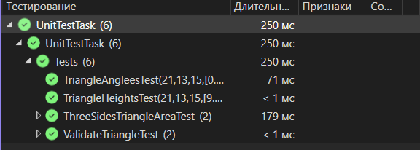
Рисунок 1 - Результат тестирования
- Создание пользовательского интерфейса
  - Проектирование пользовательского интерфейса
Внешний вид проекта представлен на рисунке 2.
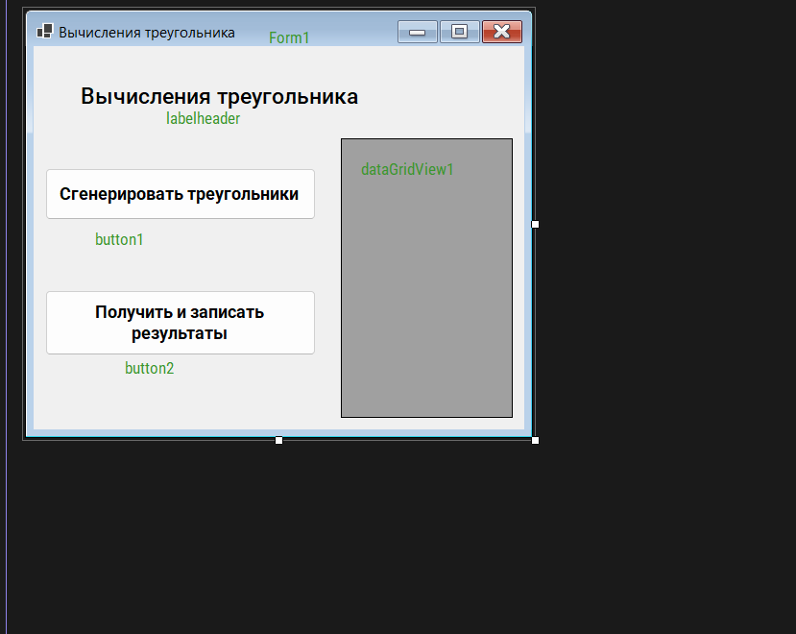
Рисунок 2 – Вид формы
  - Свойства компонентов формы
Таблица 1 – Свойства компонентов формы
Название компонента | Свойства | Значения
form1 | Text | «Вычисление треугольника»
button1 | Text | «Сгенерировать треугольники»
button2 | Text | «Получить и записать результаты»
 | Enabled | False
labelHeader | Text | «Вычисления треугольника»
dataGridView1 | RowHeadersVisible | False

  - Код модуля Form1.cs
using System.Data;
using System.Text;

namespace MainForm;

public partial class Form1 : Form
{
public Form1()
{
InitializeComponent();
}

private void Form1_Load(object sender, EventArgs e)
{
dataGridView1.ColumnCount = 3;
dataGridView1.Columns[0].Name = "A";
dataGridView1.Columns[1].Name = "B";
dataGridView1.Columns[2].Name = "C";
}

private void GenerateTriangles()
{
dataGridView1.Rows.Clear();
Random random = new Random();
for (int i = 0; i < 10; i++)
{
int a; int b; int c;
Triangle tr;
do
{
a = random.Next(1, 150);
b = random.Next(1, 150);
c = random.Next(1, 150);
tr = new Triangle(a, b, c);
} while (!tr.ValidateTriangle());

dataGridView1.Rows.Add(a, b, c);
}

button2.Enabled = true;
}

private void GetAndWriteResults()
{
DialogResult dialogResult = saveFileDialog1.ShowDialog();
if (dialogResult != DialogResult.OK)
return;

int count = 1;
File.Delete(saveFileDialog1.FileName);
foreach (DataGridViewRow row in dataGridView1.Rows)
{
if (row.IsNewRow) continue;
int a = Convert.ToInt32(row.Cells[0].Value);
int b = Convert.ToInt32(row.Cells[1].Value);
int c = Convert.ToInt32(row.Cells[2].Value);
var tria = new Triangle(a, b, c);
var area = tria.GetTriangleArea();
var angles = tria.GetTriangleAngles();
var heights = tria.GetTriangleHeights();
string resultString = $"Треугольник {count}:\n" +
$"Стороны: {a}, {b}, {c}:\n" +
$"Площадь: {area}\n" +
$"Углы: 1 - {Math.Round(angles[0], 4)}, 2 - {Math.Round(angles[1], 4)}, 3 - {Math.Round(angles[2], 4)}\n" +
$"Высоты: 1 - {Math.Round(heights[0], 4)}, 2 - {Math.Round(heights[1], 4)}, 3 - {Math.Round(heights[2], 4)}\n\n";

File.AppendAllText(saveFileDialog1.FileName, resultString);
count++;
}

}

private void button2_Click(object sender, EventArgs e)
{
GetAndWriteResults();
}

private void button1_Click(object sender, EventArgs e)
{
GenerateTriangles();
}

private void dataGridView1_Validating(object sender, System.ComponentModel.CancelEventArgs e)
{
foreach (DataGridViewRow row in dataGridView1.Rows)
{
if (row.IsNewRow) continue;
int a = Convert.ToInt32(row.Cells[0].Value);
int b = Convert.ToInt32(row.Cells[1].Value);
int c = Convert.ToInt32(row.Cells[2].Value);
if (!(new Triangle(a, b, c)).ValidateTriangle())
{
MessageBox.Show($"Треугольник со сторонами {a}, {b}, {c} невозможен. ", "ОШИБКА", MessageBoxButtons.OK,
MessageBoxIcon.Error);
e.Cancel = true;
}
}
}
}

  - Протокол испытаний:

Таблица 2 – Таблица протокола испытаний
Проверяемые требования | Вариант входных данных | Ожидаемые  результаты | Фактические результаты
Способность генерации случайных треугольников | Нажать кнопку «Сгенерировать треугольники» | Генерируются случайные возможные треугольники. | Соответствуют ожидаемым результатам  См. Рисунки 3,4
Способность контроля недопустимых значений для координат вершин выпуклого многоугольника | Нажать кнопку «Сгенерировать треугольники»,  Ввести в любую строку значения:  415, 2, 5 | Оповещение о несоответствии данных с определением выпуклого многоугольника | Соответствуют ожидаемым результатам  (Рисунок 5)
Способность генерировать результаты и записывать их в файл | Нажать кнопку «Получить и записать результаты» | В файл запишут полученные результаты. | Соответствуют ожидаемым результатам (Рисунки 6-7)

  - Тестирование проекта:
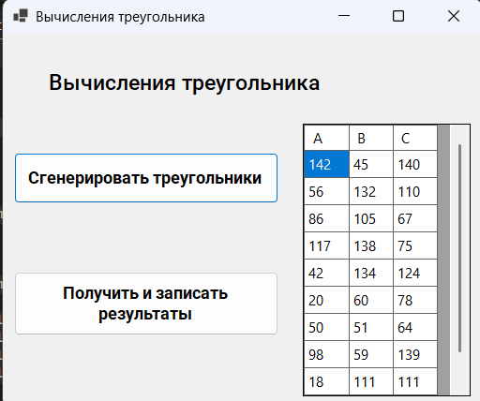
Рисунок 3 – Генерация треугольников 1.
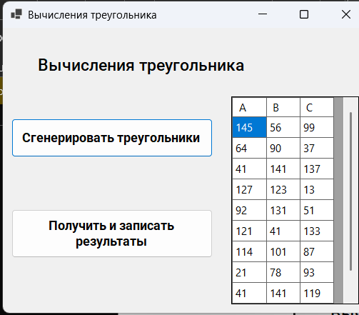
Рисунок 4 – Вторая попытка генерации треугольников
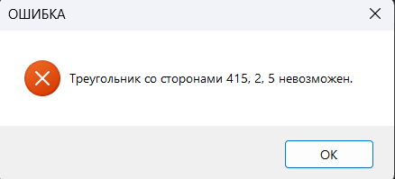
Рисунок 5 – Ошибка несуществования треугольника
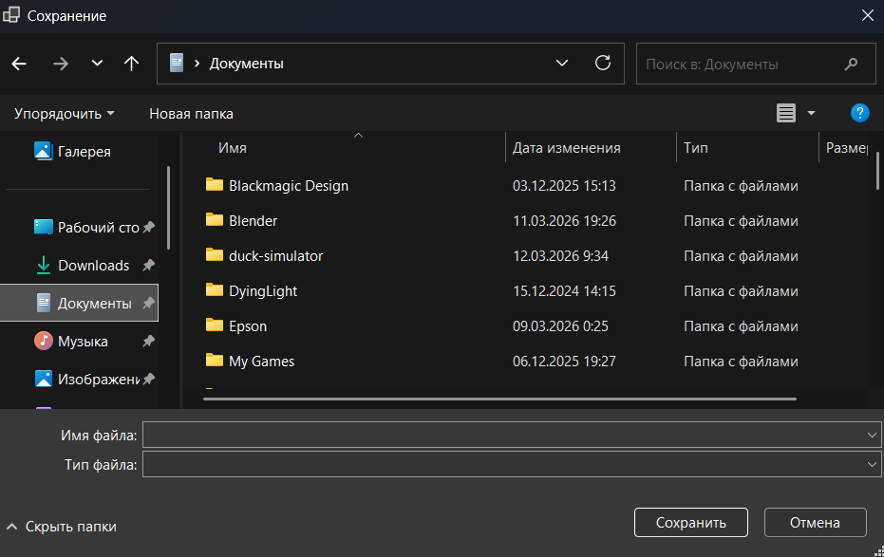
Рисунок 6 – Сохранение файла результатов
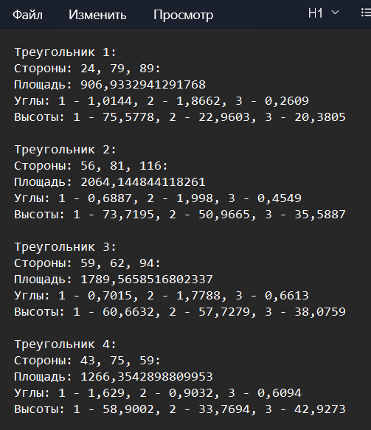
Рисунок 7 – Полученный файл

